Fachschulen Oblatinnen Linz
Schüler/Innen nehmen Haltung an
09. jänner 2007
Beteiligte Lehrer/innen | Gelbmann Renate, Kalchmair Maximiliane, Eva-Maria Mayr , Reisinger Petra
Projektkoordination | Renate Gelbmann, Maximiliane Kalchmair |  |  | kontakt
anzahl der schüler/innen | 130 | Klasse/n | 1 ZF, 2 ZF, EF,  1 FW, 2Fw | Edith Keplinger  07216/6690  keplinger.e@eduhi.at
Ausgleichsübungen für sitzende Berufe mit Zwangshaltung  Kennenlernen und üben der Ausgleichsübungen, damit diese im Schulalltag angewendet werden.  Zur Gedächtnisstütze dienen die Aufkleber mit der Übungsfolge  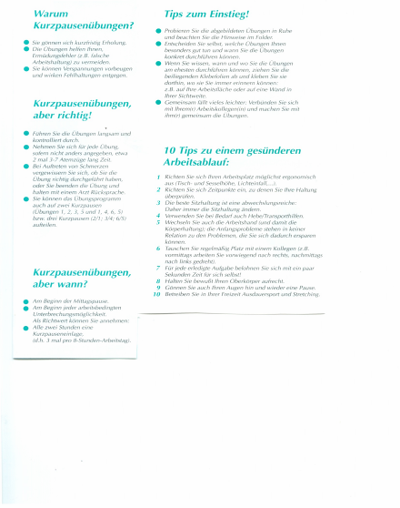 |  |  |  | 